Storia della letteratura italiana III
Lezione n. 4 (12 ottobre 2021)

Giuseppe Parini: chi è?
Il ritratto di Parini di Ugo Foscolo

- nella lettera del 4 dicembre delle “Ultime lettere di Jacopo Ortis” (LEGGERE LA PARTE DISCUSSA IN CLASSE)

- “Dei Sepolcri”, vv. 51-61 (RIVEDERE I VERSI)

Com’è ritratto Parini da Foscolo?

“Le ultime lettere di Jacopo Ortis”, di Ugo Foscolo:
è un romanzo epistolare (epistola = lettera)
scambio epistolare tra Jacopo Ortis (il protagonista) e Lorenzo Alderani
ipotesti dello Jacopo Ortis: “I dolori del giovane Werther”, “La nouvelle Heloise”

Le ultime lettere di Jacopo Ortis: numerose redazioni (cfr. UGO FOSCOLO, cap. 4)

1798, ed. Sassoli
1802
1816, Zurigo
1817, Londra

(da ricordare:
1823, Fermo e Lucia
1827, I promessi sposi
1840, I promessi sposi)

Vincenzo Monti, famosissimo per la traduzione dell’Iliade di Omero
Nella “Mascheroniana” alcuni versi che rappresentano un rito in memoria di Parini. Il rito è svolto in un giardino inglese, il giardino di Villa Amalia sul lago di Como

termine rimembranza = ricordo

Caroline and Friedrich Lose, “Viaggio pittorico nei monti di Brianza”:

Giardino all’italiana (ex. giardino dei Boboli a Firenze; giardino della vialla medicea di Castello a Firenze) / giardino all’Inglese (landscape garden, ex parco di Villa borghese a Roma)

Manuale: cap. 7 GIUSEPPE PARINI

Cap. 1
poeta ed educatore
1754- sacerdote
precettore (educatore) a casa Serbelloni, poi di Carlo Imbonati

Cap. 3.1
“Dialogo sopra la nobiltà” (NO lettura della citazione)
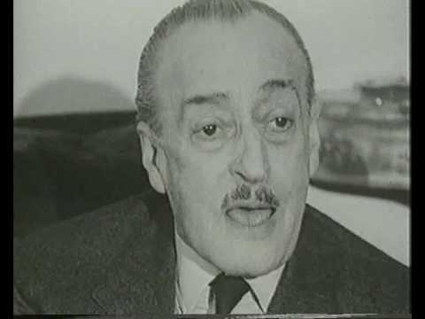
Totò, “La livella”

“Discorso sopra la poesia” (p. 281)
concetto “utile dulci”
solo attraverso la bellezza l’arte può agire sull’uomo

Odi
Cap. 3.2
- argomento civile e sociale (ex. “La salubrità dell’aria”, “La vita rustica”, no citazioni)
- tema autobiografico e amoroso (ex. “La caduta”)

22 odi (ed. 1792); 25 odi (ed. 1795)

Insegna belle lettere all’Accademia di Brera (Milano)

“Il giorno”
Cap. 4

1763- Il mattino
1765 - Il mezzogiorno
La sera

LETTURA: “Il mattino”, p. 283, vv. 1-7 (la leggeremo in classe

Il vespro e la notte

sul “giovin signore” (giovane): un nobile
il cicisbeo (Cap. 403, pp. 294-295, no citazioni, solo parti sottolineate in rosa)
contrasto: popolo / nobiltà
ironia

